Validando Sprint 1
“Sistema integral de gestión y trazabilidad de esterilización”
SIGTE
Fecha: 18/09/2026

Tabla de contenido
Contenido
Datos del documento 3
Planilla product backlog con registro de avances día a día y validación del product owner. 4
Gráfico de avance del sprint 1. 4
Pila del producto actualizada. 4

Datos del documento
Histórico de Revisiones
Versión | Fecha | Descripción/cambio | Autor
0.5 | 12/10/2026 | Se actualizó el Product Backlog según las horas trabajadas por cada integrante, se incorporó el gráfico del Sprint 1 y se actualizó la prioridad de las historias de usuario. | Equipo de desarrollo
0.1 | 18/09/2026 | Se completaron los campos del documento, se organizaron las historias de usuario con sus respectivas tareas y se definió la estructura inicial para su asignación y actualización del Product Backlog. | Alejandra Riquelme

Información del Proyecto
Organización | Duoc UC. Escuela de Informática y Telecomunicaciones
Sección | 001D
Proyecto (Nombre) | Sistema integral de gestión y trazabilidad de esterilización
Fecha de Inicio | 18/09/2026
Fecha de Término | 24/11/2026
Patrocinador principal | Judith Herrada
Docente | Juan Andrés Hernandez Aliaga

Integrantes
Rut | Nombre | Correo
21.476.321-4 | Yamilet Maureira Hernández | yam.maureira@duocuc.cl
21.690.023-5 | Natalia Sánchez Herrada | na.sanchezh@duocuc.cl
20.963.474-0 | Alejandra Riquelme Velásquez | al.riquelmev@duocuc.cl

Planilla product backlog con registro de avances día a día y validación del product owner.
Historia | Tarea | Horas estimadas |  | Horas realizadas por día |  |  |  |  |  | Estado
Historia | Tarea | Horas estimadas | Responsable | 1 | 2 | 3 | 4 | 5 | Total | (A/R)
Iniciar sesión en la plataforma | Diseñar la interfaz de inicio de sesión | 3 | Yamilet Maureira | 3 |  |  |  |  | 3 | A
Iniciar sesión en la plataforma | Implementar el proceso de autenticación del usuario | 6 | Yamilet Maureira | 3 | 3 |  |  |  | 6 | A
Iniciar sesión en la plataforma | Implementar la validación de las credenciales ingresadas | 3 | Yamilet Maureira |  | 3 |  |  |  | 3 | A
Iniciar sesión en la plataforma | Implementar el inicio y cierre de sesión del usuario | 3 | Yamilet Maureira |  | 3 |  |  |  | 3 | A
Iniciar sesión en la plataforma | Implementar el mensaje para credenciales no válidas | 2 | Yamilet Maureira |  |  | 2 |  |  | 2 | A
Control de acceso según rol | Definir los permisos correspondientes a cada rol | 4 | Yamilet Maureira |  |  | 4 |  |  | 4 | A
Control de acceso según rol | Implementar la identificación del rol del usuario autenticado | 3 | Yamilet Maureira |  |  | 3 |  |  | 3 | A
Control de acceso según rol | Restringir el acceso a las funcionalidades según el rol asignado | 3 | Yamilet Maureira |  |  |  | 3 |  | 3 | A
Control de acceso según rol | Adaptar el menú y las opciones visibles según el rol asignado | 4 | Yamilet Maureira |  |  |  | 4 |  | 4 | A
Consulta de estado y ubicación de cajas quirúrgicas | Diseñar la interfaz de consulta de cajas quirúrgicas | 3 | Yamilet Maureira |  |  |  | 3 |  | 3 | A
Consulta de estado y ubicación de cajas quirúrgicas | Implementar el listado de cajas agrupadas por etapa | 4 | Yamilet Maureira |  |  |  |  | 4 | 4 | A
Consulta de estado y ubicación de cajas quirúrgicas | Implementar la selección de una etapa para consultar sus cajas | 3 | Yamilet Maureira |  |  |  |  | 3 | 3 | A
Consulta de estado y ubicación de cajas quirúrgicas | Implementar la búsqueda de una caja quirúrgica | 2 | Yamilet Maureira |  |  |  |  | 2 | 2 | A
Consulta de estado y ubicación de cajas quirúrgicas | Mostrar la etapa actual, ubicación, tiempo en la etapa y responsable | 4 | Yamilet Maureira |  |  |  |  | 4 | 4 | A
Consulta de estado y ubicación de cajas quirúrgicas | Implementar el mensaje cuando no se encuentren cajas coincidentes | 2 | Yamilet Maureira |  |  |  |  | 2 | 2 | A
Registro de cambio de etapa de cajas quirúrgicas | Diseñar la interfaz para registrar el cambio de etapa | 2 | Natalia Sanchez | 2 |  |  |  |  | 2 | A
Registro de cambio de etapa de cajas quirúrgicas | Implementar la selección de la siguiente etapa según el flujo definido | 3 | Natalia Sanchez | 3 |  |  |  |  | 3 | A
Registro de cambio de etapa de cajas quirúrgicas | Validar que la información requerida esté completa antes de registrar el cambio | 1 | Natalia Sanchez |  | 1 |  |  |  | 1 | A
Registro de cambio de etapa de cajas quirúrgicas | Registrar fecha, hora y usuario que realiza el cambio | 1 | Natalia Sanchez |  | 1 |  |  |  | 1 | A
Registro de cambio de etapa de cajas quirúrgicas | Actualizar la etapa actual de la caja quirúrgica | 1 | Natalia Sanchez |  | 1 |  |  |  | 1 | A
Registro de cambio de etapa de cajas quirúrgicas | Implementar la confirmación del cambio y mensajes ante cambios no válidos | 1 | Natalia Sanchez |  | 1 |  |  |  | 1 | A
Retroceder etapa | Diseñar la interfaz para registrar el retroceso de etapa | 2 | Natalia Sanchez |  |  | 2 |  |  | 2 | A
Retroceder etapa | Implementar selección de una etapa anterior permitida | 2 | Natalia Sanchez |  |  | 2 |  |  | 2 | A
Retroceder etapa | Solicitar y validar el motivo del retroceso | 1 | Natalia Sanchez |  |  | 1 |  |  | 1 | A
Retroceder etapa | Registrar la fecha, hora, motivo y usuario que realiza el retroceso | 1 | Natalia Sanchez |  |  |  | 1 |  | 1 | A
Retroceder etapa | Actualizar la etapa actual de la caja quirúrgica | 1 | Natalia Sanchez |  |  |  | 1 |  | 1 | A
Retroceder etapa | Implementar la confirmación del retroceso y mensajes ante retrocesos no válidos | 1 | Natalia Sanchez |  |  |  | 1 |  | 1 | A
Consulta de inventarios por separado | Diseñar la interfaz de consulta de los inventarios | 2 | Alejandra Riquelme | 2 |  |  |  |  | 2 | A
Consulta de inventarios por separado | Organizar la visualización de los inventarios disponibles | 1 | Alejandra Riquelme | 1 |  |  |  |  | 1 | A
Consulta de inventarios por separado | Implementar el listado de insumos y materiales registrados | 1 | Alejandra Riquelme |  | 1 |  |  |  | 1 | A
Consulta de inventarios por separado | Implementar la búsqueda y filtro de elementos del inventario | 1 | Alejandra Riquelme |  | 1 |  |  |  | 1 | A
Consulta de inventarios por separado | Mostrar la cantidad disponible e información de cada elemento | 1 | Alejandra Riquelme |  | 1 |  |  |  | 1 | A
Consulta de inventarios por separado | Implementar el mensaje cuando no se encuentren resultados | 1 | Alejandra Riquelme |  |  | 1 |  |  | 1 | A
Registro de entrega de cajas quirúrgicas y materiales | Diseñar el formulario de entrega de cajas y materiales | 2 | Alejandra Riquelme |  |  | 2 |  |  | 2 | A
Registro de entrega de cajas quirúrgicas y materiales | Implementar la selección de las cajas y materiales que serán entregados | 2 | Alejandra Riquelme |  |  |  | 2 |  | 2 | A
Registro de entrega de cajas quirúrgicas y materiales | Registrar el servicio de destino y la persona que recibe la entrega | 1 | Alejandra Riquelme |  |  |  | 1 |  | 1 | A
Registro de entrega de cajas quirúrgicas y materiales | Validar que la información requerida para la entrega esté completa | 2 | Alejandra Riquelme |  |  |  |  | 2 | 2 | A
Registro de entrega de cajas quirúrgicas y materiales | Registrar la fecha, hora y usuario que realiza la entrega | 1 | Alejandra Riquelme |  |  |  |  | 1 | 1 | A
Registro de entrega de cajas quirúrgicas y materiales | Actualizar el estado de las cajas entregadas | 1 | Alejandra Riquelme |  |  |  |  | 1 | 1 | A
Registro de entrega de cajas quirúrgicas y materiales | Implementar la confirmación de la entrega y mensajes ante datos inválidos | 1 | Alejandra Riquelme |  |  |  |  | 1 | 1 | A
Consulta del catálogo digital de cajas quirúrgicas | Diseñar la interfaz principal del catálogo digital | 3 | Natalia Sanchez |  |  |  | 3 |  | 3 | A
Consulta del catálogo digital de cajas quirúrgicas | Implementar el listado de cajas quirúrgicas registradas | 2 | Natalia Sanchez |  |  |  |  | 2 | 2 | A
Consulta del catálogo digital de cajas quirúrgicas | Implementar la búsqueda de cajas por nombre o identificador | 1 | Natalia Sanchez |  |  |  |  | 1 | 1 | A
Consulta del catálogo digital de cajas quirúrgicas | Implementar el filtro de cajas por servicio hospitalario | 1 | Natalia Sanchez |  |  |  |  | 1 | 1 | A
Consulta del catálogo digital de cajas quirúrgicas | Mostrar la información básica e imagen disponible de las cajas | 3 | Natalia Sanchez |  |  |  |  | 3 | 3 | A
Consulta del catálogo digital de cajas quirúrgicas | Implementar el mensaje cuando no se encuentren cajas coincidentes | 1 | Natalia Sanchez |  |  |  |  | 1 | 1 | A

Gráfico de avance del sprint 1.
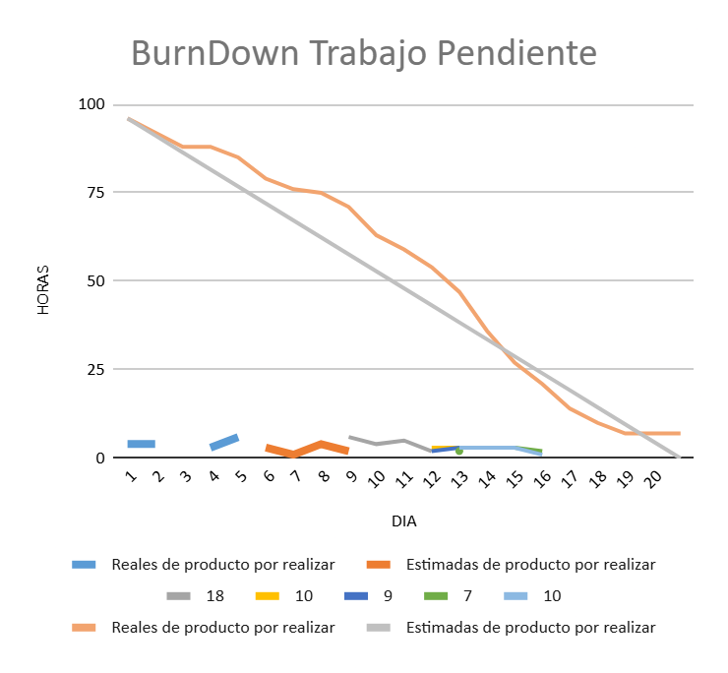

Pila del producto actualizada.
ID | Historia de Usuario | Estimación | Prioridad
HIU-EP1-001 | Iniciar sesión en la plataforma | 3 | Alta
HIU-EP1-002 | Control de acceso según rol | 2 | Alta
HIU-EP2-001 | Consulta de estado y ubicación de cajas quirúrgicas | 8 | Alta
HIU-EP2-002 | Registro de cambio de etapa de cajas quirúrgicas | 3 | Alta
HIU-EP2-003 | Retroceder etapa | 5 | Alta
HIU-EP3-001 | Consulta de inventarios por separado | 2 | Alta
HIU-EP5-001 | Registro de entrega de cajas quirúrgicas y materiales | 2 | Alta
HIU-EP4-001 | Consulta del catálogo digital de cajas quirúrgicas | 9 | Media

